跨越烟沪的端午守护

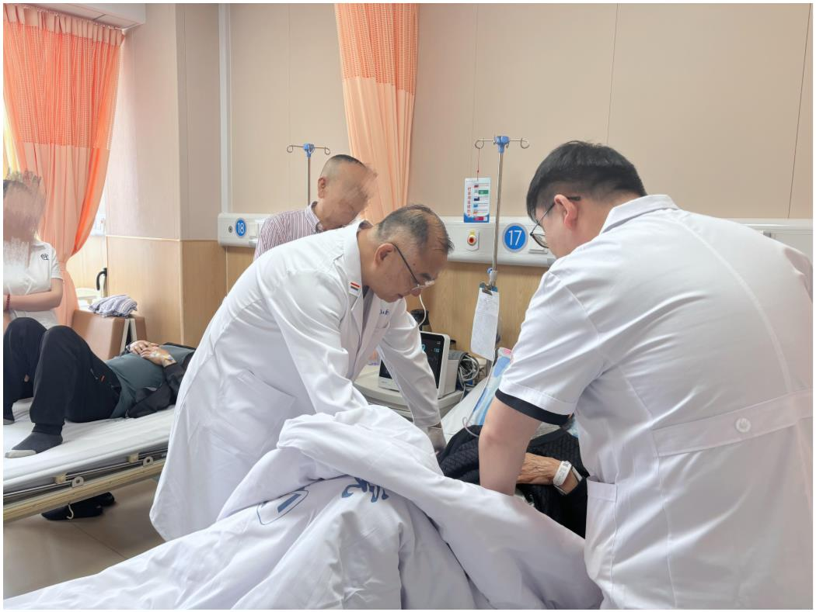

-国际肛肠外科权威傅传刚教授端午

亲抵烟台山医院主刀疑难手术

时维端午，粽香盈袖。2025 年 5 月 31 日，当千家万户尚沉浸

在假期的闲适氛围中，国际著名肛肠外科专家、烟台山医院消

化疾病诊疗中心名誉主任兼学科带头人傅传刚教授，已以一袭

白衣映照着港城的晨曦。这位在肛肠外科诊疗领域享誉国际的

权威学者，毅然推却端午休假，秉持“患者至上”的从医初心，

于昨夜星夜兼程跨越沪鲁两地六百余公里，领衔团队针对复杂

疑难病例实施精准化手术治疗。

傅教授正在为患者做全面术前评估

系统术前评估 精准方案定制

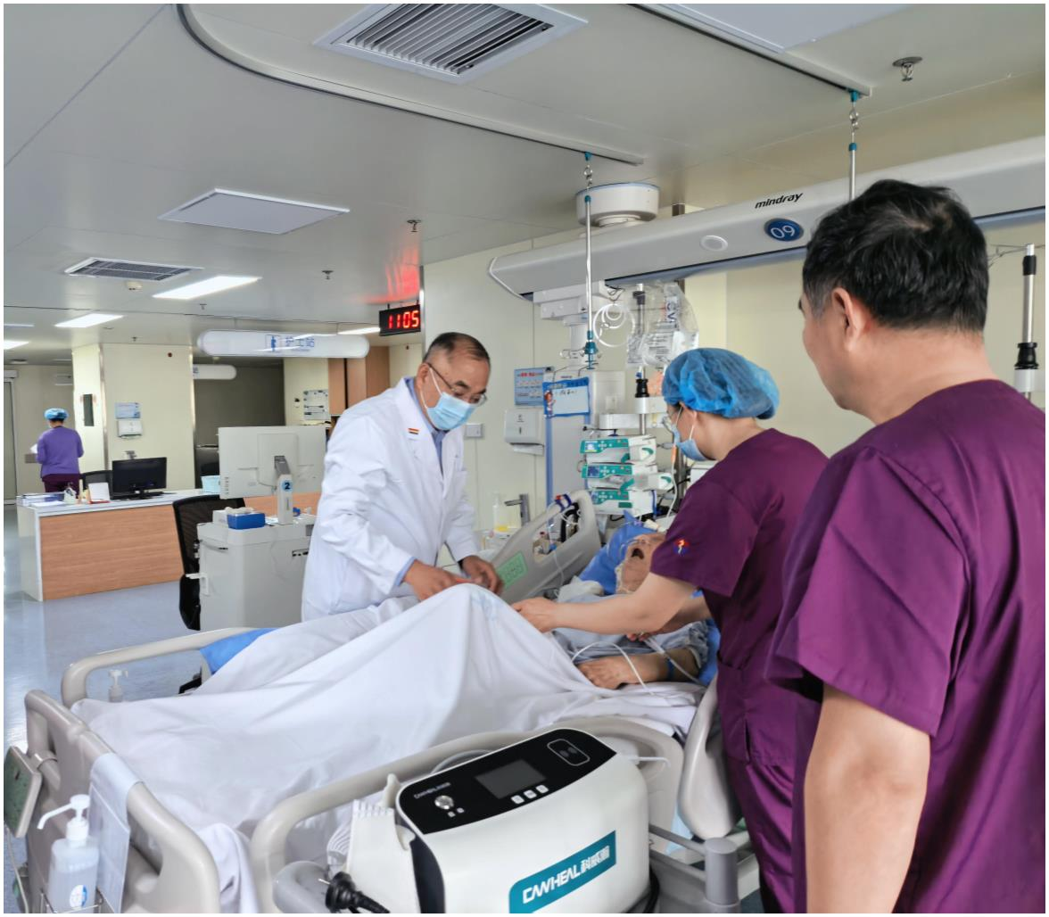

傅教授在邱延松主任、程伟才主任陪同下，深入病房开展术前

访视，系统评估患者病情。组织医疗团队召开专项病例研讨会，

结合患者个体病理特征制定精准化手术方案，逐项细化手术操

作流程及术中风险防控要点，随后与患者家属进行详细的术前

沟通，通过专业讲解，系统说明诊疗计划、手术方式、预期疗

效及围术期风险防范措施等内容，认真倾听并充分解答家属关

切问题，确保患者及家属对手术过程及预后有清晰认知，保障

手术安全、规范、有序实施。

傅教授正在查看 90 岁高龄胃癌患者

高龄危重患者 ICU 多学科会诊

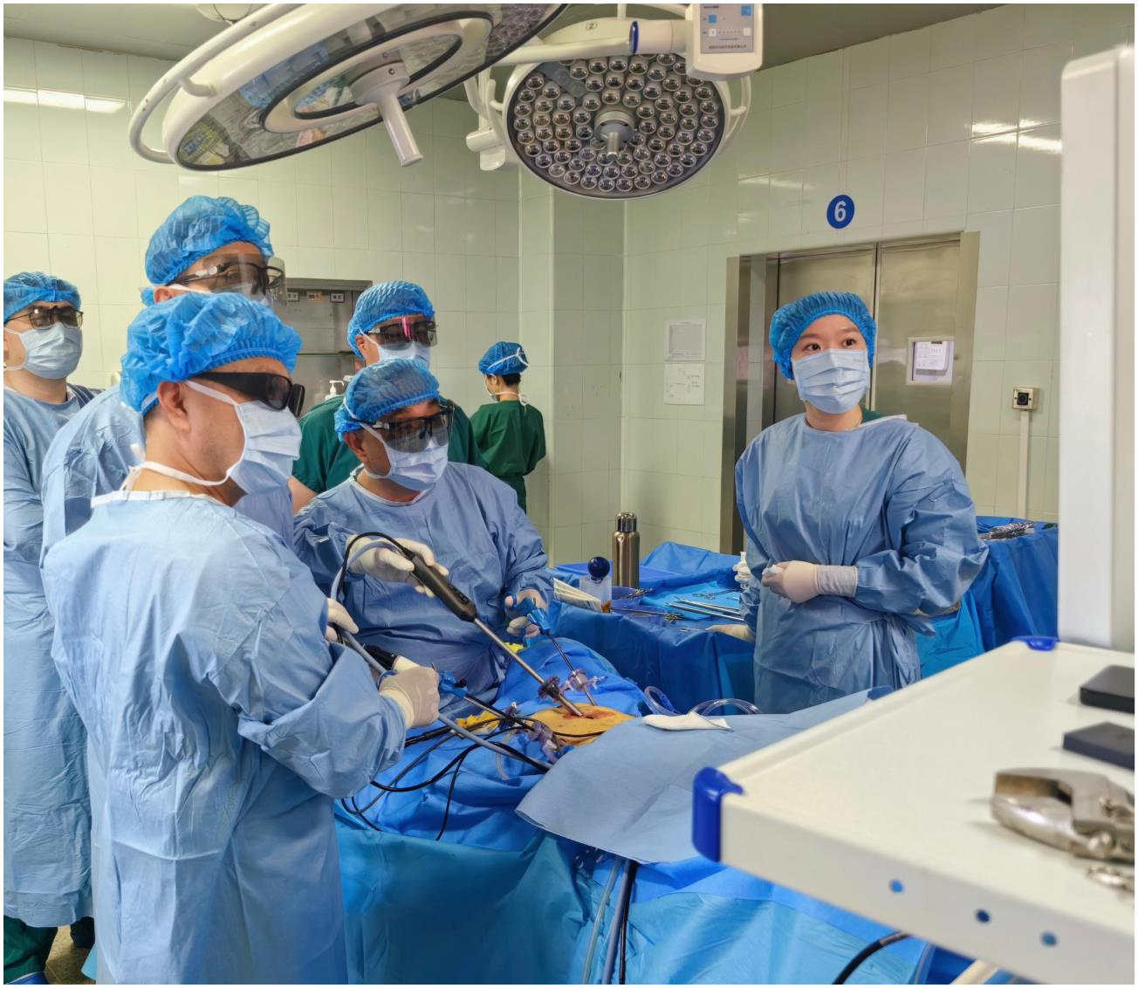

傅教授结束术前访视工作后，即刻赶赴东院 ICU 病房，对一位

90 岁高龄胃癌患者进行系统性查房评估，并组织 ICU 医疗团队

召开病例讨论，就该高危患者的病情、并发症管理及后续治疗

方案进行深入研讨，最大程度为患者生命健康保驾护航。

傅教授正在为患者进行腹腔镜下根治性右半结肠切除术

复杂手术成功实施 三十载医缘再续烟台

2025 年 6 月 1 日上午 8 时，傅教授准时抵达手术室，主持当日

两台升结肠癌伴不全梗阻手术。其中一位 85 岁高龄老人近 3-4

日因排便困难于当地医院就诊，经胃肠镜检查及病理活检确诊

为升结肠恶性肿瘤。颇具深意的是，该患者之子的一位友人，

三十年前曾于上海接受傅教授主刀的直肠癌根治术，术后长期

生存且预后效果良好。这份始于三十年前的医患信任与专业认

可延续至今。如今，依托烟台山医院与上海东方医院构建的深

度战略合作机制，患者及家属无需辗转沪上，即可在烟获得与

国际顶尖诊疗水准接轨的规范化肛肠外科诊疗服务。在傅教授

精湛的手术操作及团队的高效协作下，历时五个小时，两台手

术均顺利完成。手术成功解除了患者的消化道梗阻，切除了肿

瘤病灶，显著降低了后续并发症及肿瘤进展风险。

从黄浦江畔到渤海之滨，傅教授用医者的步履丈量责任的维度，

在传统佳节里书写着“急患者所急、忧患者所忧”的现代医者

仁心，让专业智慧与人文关怀在诊疗一线熠熠生辉。

聚焦前沿 构建区域诊疗标杆

消化疾病诊疗中心作为医院重点学科，始终秉持标准化诊疗体

系构建与复合型人才培养双轮驱动的发展理念，通过建立常态

化规范教学查房、多维度病例研讨及跨学科联合会诊机制，持

续精进团队的临床诊治水准与科研创新实力。中心聚焦消化道

疑难病症诊疗前沿，已在胃肠道疾病精准诊疗、消化内镜微创

技术应用等领域形成显著专科优势。

展望未来，在傅传刚教授的学术引领与技术指导下，团队将以

山东省临床重点专科建设标准为导向，依托规范化诊疗质控体

系与科研转化平台，持续提升疑难重症救治能力，着力构建集

医疗、教学、科研于一体的区域性消化疾病诊疗标杆，以高品

质医疗服务护航民众消化道健康。

消化疾病诊疗中心 孙秀文

2025.06.01